オール東条
《学校教育目標》 夢や目標を持ち 心豊かに たくましく生きる東条っ子の育成
学校だより 第 ２９ 号
発行日：令和７年 9月１７日
発行者：校長 石井 聖一郎

あかるく ただしく たくましく
速く走るコツを教わりました

９月１６日（火）外部講師として、鴨川市スポーツ振興課の栖原 真澄さんを招いて、３・４年生が５時間目、５・６年生が６時間目の体育の授業で、「速く走るコツ」を教わりました。栖原さんは、陸上選手として活躍なさっていた陸上の専門家で、毎年、指導していただいています。
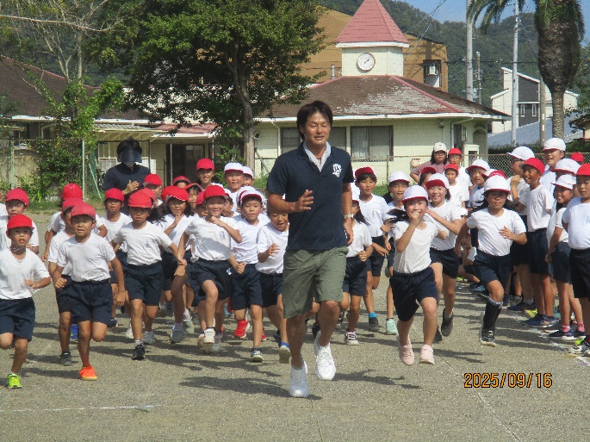
始めに、姿勢や腕の振り方など、速く走るためのポイントをわかりやすく説明していただき、その後、一緒に走ってくださいました。どの子も教わったことを意識しながら、姿勢よく走ることができていました。

速く走るポイント
１．紙コップを上からふみつぶす感じで弾むよ
うに走る。（片足ずつジャンプする）
２．いい姿勢
①背筋を伸ばす
②膝をピンとつける
③かかとをあげる
④目線を正面やや上
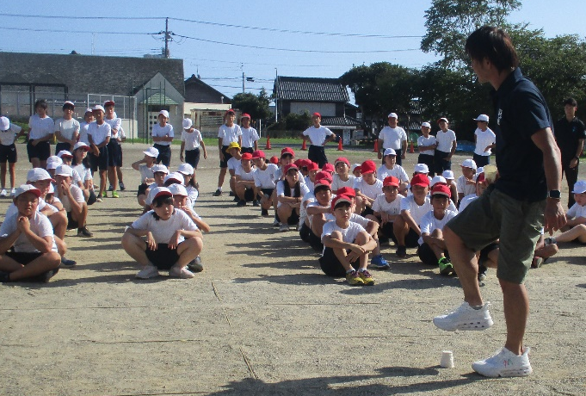
３．力を抜いて走る。（足を下す瞬間だけ力を
入れる）
４．腕を大きく振る
・腕は９０度、親指が鼻の高さ
・小指側の腕を包丁の刃として、
腰の高さにある長い野菜を切る感じ
陸上練習はじまる！

９月１６日（火）３年生から６年生の希望者による放課後陸上練習が始まりました。
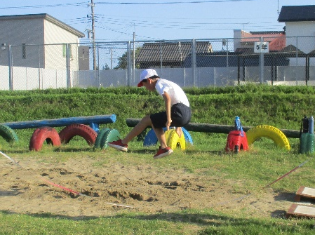
９月８日・１２日の２日間、暑さ指数が高く練習ができなかったので、やっと練習ができました。約１２０名の子どもたちが参加し、種目別に記録をとりました。（３・４年生は７０ｍ走のみ）もうしばらく暑い日が続きそうです。１日元気に過ごすため、睡眠時間がたっぷりとれるよう、ご家庭でもご配慮をよろしくお願いします。
チーム東条・オール東条 ～子ども達の笑顔（今）と成長（未来）のために～

